«±Àé gÀAUÀ¨sÀÆ«Ä ¢£ÁZÀgÀuÉ
¢£ÁAPÀ : 27.03.2017
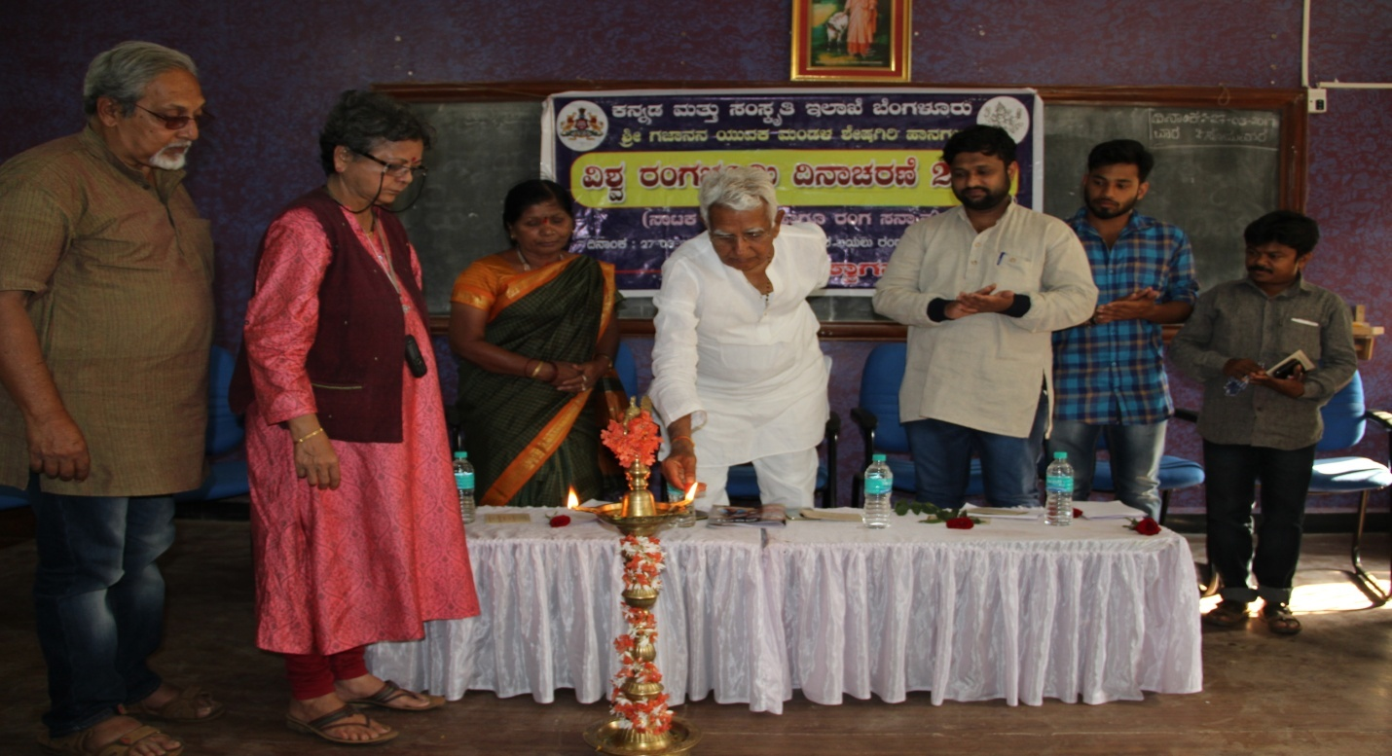
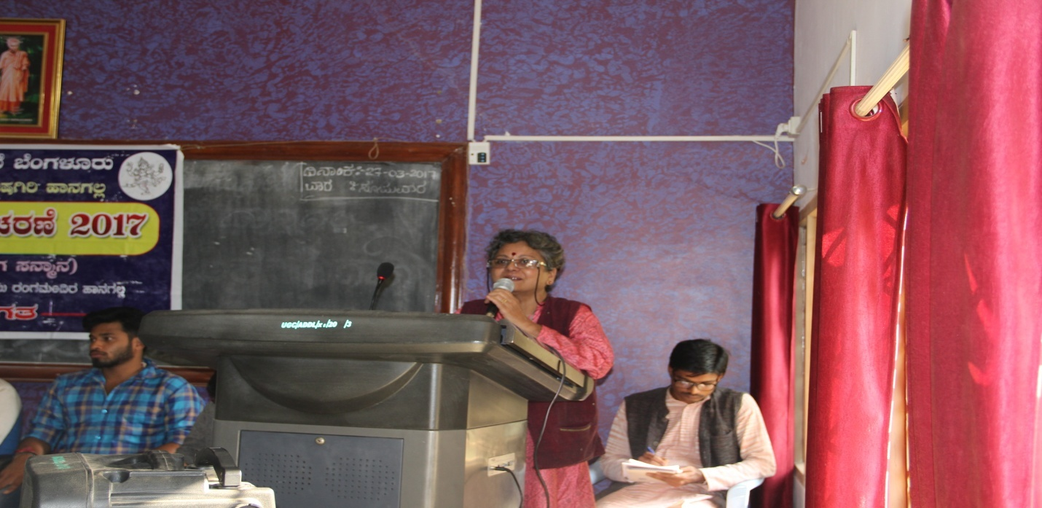
¢£ÁAPÀ : 27.03.2017 «±Àé gÀAUÀ¨sÀÆ«Ä ¢£ÁZÀgÀuÉAiÀÄAzÀÄ ²æÃ PÀÄªÀiÁgÉÃ±ÀégÀ ²PÀët ªÀÄºÁ«zÁå®AiÀÄzÀ°è ««zsÀ ¸ÁªÀiÁfPÀ eÁUÀÈw ªÀÄÆr¸ÀÄªÀAvÀºÀ £ÁlPÀUÀ¼À£ÀÄß «±Àé gÀAUÀ¨sÀÆ«Ä ¢£ÁZÀgÀuÉAiÀÄAzÀÄ DAiÉÆf¹ £ÁlPÀ Dr¸À¯Á¬ÄvÀÄ.

